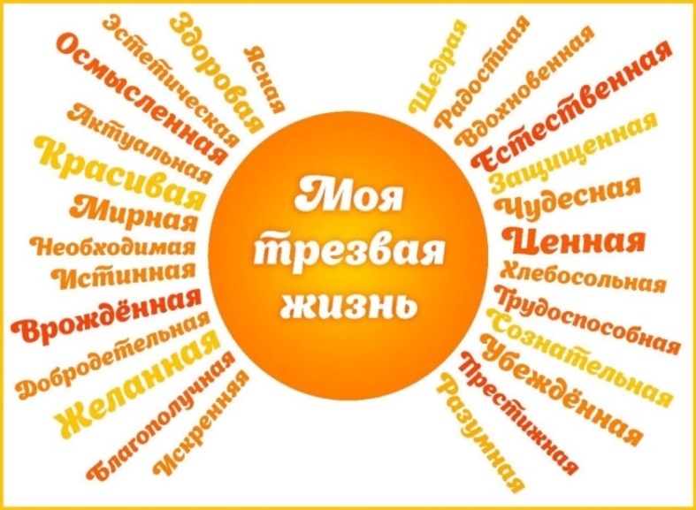

КГБУ СО «КЦСОН «Туруханский»
Отделение социальной помощи семье и детям
Тел.: 8(39190)45759

2022 год

ИНДИВИДУАЛЬНАЯ КОНСУЛЬТАЦИЯ ДЛЯ РОДИТЕЛЕЙ
«Трезвость в семье – залог успешного воспитания»
Сегодня мы поговорим о проблеме алкоголизации семей, а так же трезвости, как норме для процесса успешного воспитания подрастающего ребёнка.
С сарказмом о проблеме алкоголизма и причинах выпить английский поэт Роберт Бёрнс говорил в своё время следующее:
Для пьянства есть такие поводы:
поминки, праздник, встреча, проводы,
крестины, свадьбы и развод,
мороз, охота, Новый год,
выздоровление, новоселье,
печаль, раскаянье, веселье,
успех, награда, новый чин,
и просто пьянство – без причин.
А ведь пьяницами не рождаются. Откуда же они берутся?
Мне не раз приходилось наблюдать такую картину: во время различных застолий со спиртными напитками дети устраивали свои «застолья» и, копируя взрослых, «понарошку» наливали себе вино, чокались стаканчиками и пили. Через некоторое время кто-то из детей шёл, пошатываясь, имитируя походку пьяных. Взрослые, наблюдавшие эту сцену, смеялись.
А так ли это смешно и безобидно?
Можно со всей очевидностью сказать, что этот пример неправильного, даже преступного поведения родителей, поведения, которое может пагубно отразиться на будущем детей.
Общеизвестен тот факт, что дети до 6 лет полностью копируют взрослых и впитывают как губка все, что происходит в семье. Для ребёнка именно семья является авторитетом. И когда в семье приём спиртных напитков от детей не скрывается, а в их присутствии произносятся фразы такие, как: «я так устал, хочу выпить, расслабиться», либо «давай позовем друзей, попьём пиво» и т.д., то у ребенка формируется мнение, что алкоголь в самом деле незаменимая в жизни вещь. Спустя несколько лет мы получаем взрослого юношу или девушку, у которых сформировано мнение о положительном действии спиртного.
Но следует задуматься вот о чём! ...Разве не в алкогольном угаре совершается 90 процентов всех преступлений? Именно выпившие люди начинают выяснять отношения по пустяковому поводу с помощью кулаков и ругани. Именно алкоголь зачастую становится причиной измен, пьяного бреда ревности, часто приводит к насилию в семье. Алкоголь разрушает нравственный и духовный мир человека. Он причина практически всех бед в жизни человека.
А теперь давайте разберёмся в значении для семейной жизни трезвости.
- Трезвая жизнь является неотделимым спутником благосостояния и достатка семьи. Домашняя жизнь трезвой семьи невольно заставит вас обратить на себя внимание. Во всем доме царят порядок, уют, опрятность, достаток.
- Трезвая жизнь служит надежным залогом здоровья семьи. В трезвой семье все члены здоровы или болеют крайне редко. Никто не жалуется на упадок сил. Все сыты, обуты и одеты, живут в теплом здоровом помещении.
- Трезвость создает счастливую семейную жизнь и выращивает трезвенное молодое поколение. Если вы поглубже вглядитесь в семейную жизнь трезвого человека, то найдете, что она проникнута взаимной любовью и обоюдным уважением членов семьи. Нет здесь ни побоев, ни брани, ни упреков, что так обычно в семье пьяницы. В такой семье и дети вырастают трезвые, послушные и с малых лет готовые помогать отцу и матери. Они исправно посещают школу и, памятуя наказ отца, избегают дурного товарищества.
- Трезвость как условие успешной работы. Мы уже знаем, что спиртные напитки уменьшают трудоспособность человека, увеличивают утомляемость его сил, ухудшают качество работы и уменьшают заработок. Таким образом, трезвость невольно является неотделимым спутником и необходимым условием успешной работы, так как увеличивает, улучшает и удорожает всякий труд. Трезвенник гораздо больше заботится о своем деле, чем любой пьяница. Трезвость застраховывает человека от безделья, штрафов, прогулов и похмельных дней. Реже с ним - увечья, реже он и болеет. Трезвенник не тратит трудовых денег на покупку алкогольных напитков, поэтому и не знает убытков, связанных с их потреблением... Можно видеть, как у трезвого человека копейка рубли бережет.
Ребёнок в алкогольной семье волей-неволей оказывается втянутым в решение семейных проблем и вместе со взрослыми несёт груз ответственности за то, что происходит дома. Всё это не может не отразиться на особенностях его мировосприятия, чувств и поведения.
Поэтому, уважаемые родители, посмотрите ещё раз на своих детей внимательно, проанализируйте своё поведение и сделайте всё, чтобы у них было трезвое здоровое будущее!

